Nespoléhejte na slunce, zvolte tepelné čerpadlo

Praha 7. září 2020 – Při listování kalendářem to vypadá, že létu a letním bazénovým radovánkám už odzvonilo. Opak ale může být pravdou. Majitelé bazénů, kteří se rozhodli jej zastřešit a pořídit i tepelné čerpadlo, prodloužili svou koupací sezónu až do podzimu. Nemusí se tak spoléhat pouze na přízeň počasí a mohou využívat bazén od dubna až do října, bez ohledu na to, zda svítí sluníčko.

Nejefektivnějším způsobem, jak vodu v bazénu ohřát, je použití tepelného čerpadla. Čerpadlo odebírá ze vzduchu energii o nízké teplotě a pomocí komprese ji přeměňuje na teplo, které následně proniká do vody v bazénu a ohřívá ji. Současně je chlad z vody odváděn do okolí. Velkou výhodou tepelného čerpadla XHPFD je to, že funguje i obráceně – tedy v parných letních dnech dokáže vodu ochladit pro co největší osvěžení.

Ohřev funguje již od 7 °C venkovní teploty a oproti elektrickému ohřevu nabízí až o 80 % úspornější vytápění s minimálními provozními náklady. Je výkonnější než solární vytápění.
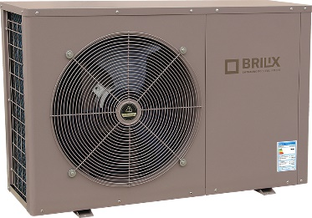
Tepelné čerpadlo inverBOOST s invertorem lze navíc regulovat dle aktuální potřeby. Nebudete tak ničím omezováni, jednoduše nastavíte čerpadlo na vyšší výkon v době, kdy např. potřebujete bazén rychle vyhřát na party či po chladném období, a pak ho kdykoliv můžete přepnout do úsporného režimu a udržujete stálou teplotu vody pomocí nižšího výkonu a s nižší spotřebou energie. Tepelné čerpadlo lze navíc ovládat také prostřednictvím mobilní aplikace.
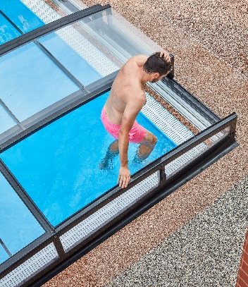
„Je zajímavé pozorovat, jak se u zákazníků proměňuje představa o ideální teplotě vody. Zatímco před několika lety to bylo kolem 24 °C, dnes už se lidé chtějí koupat průměrně ve 32 °C. Tepelná čerpadla jsou velice úsporná,
a tak ani vyhřátí na tuto teplotu peněženku nezatíží. Jedná se navíc
o ekologický způsob vytápění, při provozu nevznikají žádné škodlivé emise,“ prozrazuje Jan Puchmeltr, specialista společnosti ALBIXON.

Pokud budete mít bazén i zastřešený, co na tom, že venku celý den prší
a zima už o sobě dává vědět. Zaplavat si budete moci skutečně v každém počasí. Zastřešení vám ušetří finance za provoz i čas spojený s údržbou.

Lucie Krejbichová, doblogoo s.r.o.
tel.: +420 602 359 328
e-mail: lucie@doblogoo.cz

Daniela Kantorová, ALBIXON a.s.
tel.: +420 775 861 550
e-mail: daniela.kantorova@albixon.cz

www.albixon.cz
www.bazeny.cz
www.facebook.com/ALBIXON
www.youtube.com/ALBIXONcz

ALBIXON a.s. je přední českou firmou zabývající se výrobou a montáží bazénů a zastřešení již více než 30 let. Za dobu své existence vyrobil ALBIXON více jak 30 000 bazénů a 90 000 zastřešení. Neprodávanější produktem v ČR je klasický bazén 3x6 m/přeliv s nižším typem zastřešení, současně jsou stále oblíbenější sety bazén + zastřešení + technologie. Svým zákazníkům dodává také vířivky a bazénové příslušenství. Výrobky vyváží do 70 zemí světa. Vlastní prášková lakovna v Hořovicích patří mezi největší svého druhu v Evropě. Díky vlastnímu vývojovému centru, které neustále sleduje nejmodernější trendy v oblasti techniky, designu, bezpečnosti a ochrany životního prostředí, přináší značka ALBIXON na trh kvalitní, inovované a technicky promyšlené výrobky.

